TW-LT633机械能转化演示实验装置
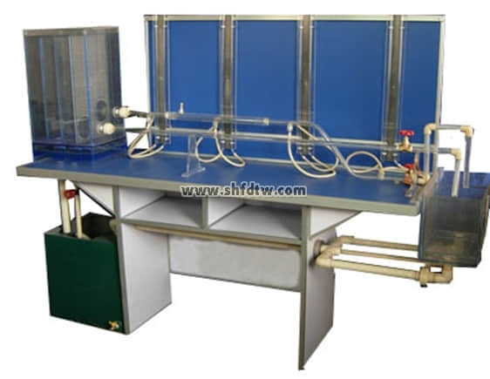
机械能转化演示实验装置实验目的：
1、熟悉流体流动中各种能量和压头的概念及相互转化关系，加深对柏努利方程式的理解。
2、观察各项能量（或压头）随流速的变化规律。

主要配置：
蓄水箱、水泵、高位水箱、测压管、不锈钢框架。

技术参数：
1、水泵为微型增压泵，功率：90W。
2、计量水箱：容积大于8L。
3、实验管道：Φ20与Φ40mm。
4、测压管 Φ8有机玻璃管 指示液为水，无毒、使操作更为安全。
5、高位水箱： 400×300×450 mm（透明有机玻璃水箱）。
蓄水箱： 600×400×400 mm（PVC或不锈钢水箱）。
6、实验所用的流体--水为全循环设计。
7、框架为不锈钢，结构紧凑，外形美观，流程简单,操作方便。
8、外形尺寸：1800×500×1500mm。

